人教版九上语文 | 期末复习每日一练
全册看拼音写词语（字帖版）
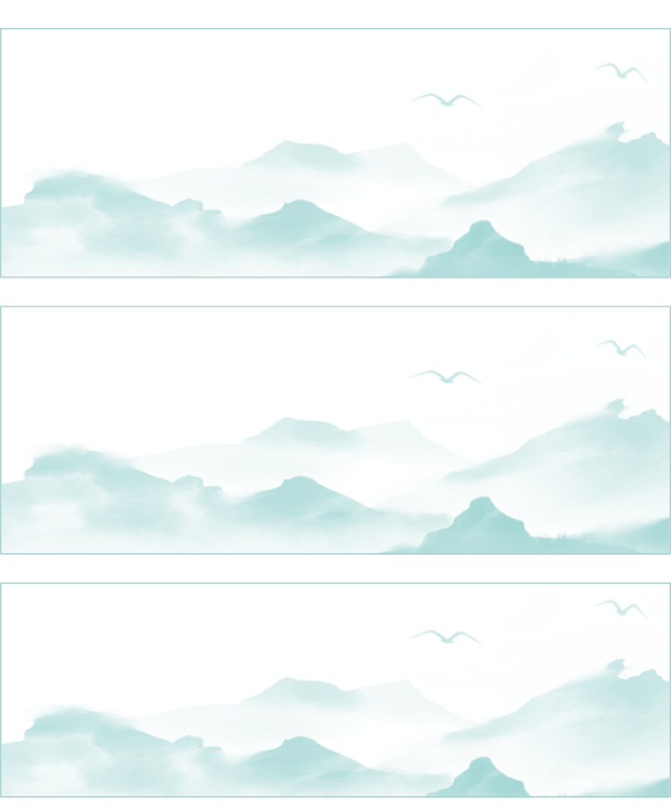
《精神的三间小屋》

（1）面对那句“人的心灵，应该比大地、海洋和天空都更为博大”的名言，人们往往会zì cán xíng huì
自 惭 形 秽
（ ）。

（2）我们难以拥有那样雄浑的jīn huái（ ），不知累积至那种广袤。
襟 怀 襟 怀

（3）即便怀有效仿的渴望，也总是可望而不可及，便以位卑kuān yòu（ ）了自己。
宽 宥 宽 宥

人教版九上语文 | 期末复习每日一练
全册看拼音写词语（字帖版）
《精神的三间小屋》

（1）对丑恶的仇恨，对污浊的厌烦，对虚伪的zēng wù（ ），对卑劣的miè shì（ ）……
憎 恶 蔑 视

（2）在某一个jīn gē tiě mǎ（ ）之夜，它们会无师自通，与天地呼应，铮铮作响。
金 戈 铁 马

（3）如果想重温祥和，就得jìng shǒu fén xiāng（ ）香，洒扫庭院。
净 手 焚 香

人教版九上语文 | 期末复习每日一练
全册看拼音写词语（字帖版）
《故乡》

（1）从篷隙向外一望，苍黄的天底下，远近横着几个（ ）的荒村，没有一些活气。
萧 索 萧 索

（2）我吃了一吓，赶忙抬起头，却见一个凸quán gǔ（ ），薄嘴唇，五十岁上下的女人站在我面前。
颧 骨 颧 骨

（3）然而圆规很不平，显出鄙夷的神色，仿佛chī xiào（ ）法国人不知道拿破仑。
嗤 笑 嗤 笑

人教版九上语文 | 期末复习每日一练
全册看拼音写词语（字帖版）
《故乡》

（1） 我和母亲也都有些惘然wǎng rán（ ），于是又提起闰土来。
惘 然 惘 然

（2）也不愿意都如别人的辛苦zì suī（ ）而生活。他们应该有新的生活，为我们所未经生活过的。
恣 睢 恣 睢

（3）我在méng lóng（）中，眼前展开一片海边碧绿的沙地来，上面深蓝的天空中挂着一轮金黄的圆月。
朦 胧 朦 胧

人教版九上语文 | 期末复习每日一练
全册看拼音写词语（字帖版）
《精神的三间小屋》

（1）面对那句“人的心灵，应该比大地、海洋和天空都更为博大”的名言，人们往往会zì cán xíng huì
自 惭 形 秽
（ ）。

（2）我们难以拥有那样雄浑的jīn huái（ ），不知累积至那种广袤。
襟 怀 襟 怀

（3）即便怀有效仿的渴望，也总是可望而不可及，便以位卑kuān yòu（ ）了自己。
宽 宥 宽 宥

人教版九上语文 | 期末复习每日一练
全册看拼音写词语（字帖版）
《精神的三间小屋》

（1）对丑恶的仇恨，对污浊的厌烦，对虚伪的zēng wù（ ），对卑劣的miè shì（ ）……
憎 恶 蔑 视

（2）在某一个jīn gē tiě mǎ（ ）之夜，它们会无师自通，与天地呼应，铮铮作响。
金 戈 铁 马

（3）如果想重温祥和，就得jìng shǒu fén xiāng（ ）香，洒扫庭院。
净 手 焚 香

人教版九上语文 | 期末复习每日一练
全册看拼音写词语（字帖版）
《故乡》

（1）从篷隙向外一望，苍黄的天底下，远近横着几个（ ）的荒村，没有一些活气。
萧 索 萧 索

（2）我吃了一吓，赶忙抬起头，却见一个凸quán gǔ（ ），薄嘴唇，五十岁上下的女人站在我面前。
颧 骨 颧 骨

（3）然而圆规很不平，显出鄙夷的神色，仿佛chī xiào（ ）法国人不知道拿破仑。
嗤 笑 嗤 笑

人教版九上语文 | 期末复习每日一练
全册看拼音写词语（字帖版）
《故乡》

（1） 我和母亲也都有些惘然wǎng rán（ ），于是又提起闰土来。
惘 然 惘 然

（2）也不愿意都如别人的辛苦zì suī（ ）而生活。他们应该有新的生活，为我们所未经生活过的。
恣 睢 恣 睢

（3）我在méng lóng（）中，眼前展开一片海边碧绿的沙地来，上面深蓝的天空中挂着一轮金黄的圆月。
朦 胧 朦 胧

